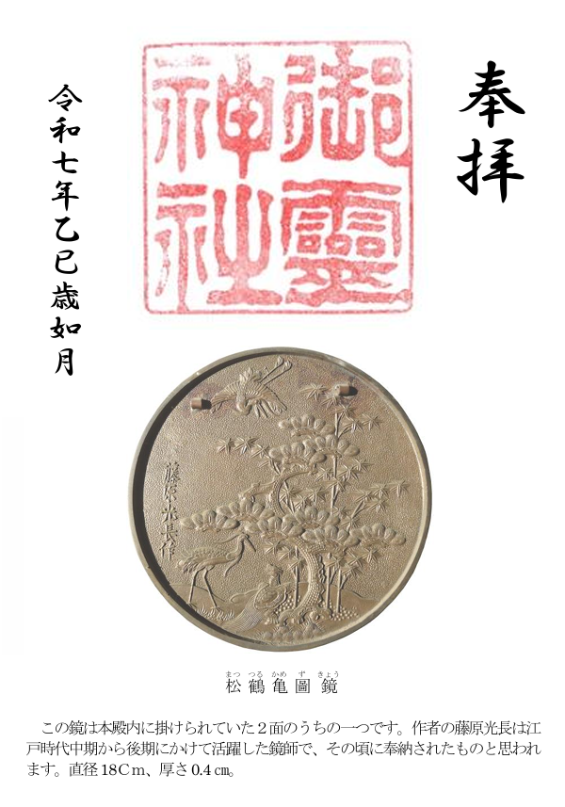

令和七年如月御朱印

初穂料

一枚五〇〇円

賽銭箱に

お入れ

ください